Восстановительный подход - это про:
- решение конфликтных ситуаций и взаимодействие между людьми, когда мы можем выслушать друг друга и понять;

- принятие совместного решения по разрешению того или иного вопроса, где каждый несет ответственность за определенные действия, а решение удовлетворяет каждого участника;

- восстановление доверия, отношений;

- решение, как действовать в будущем, чтобы не возникали такие ситуации, а если возникли, то как мы действуем в них;

- уважение друг друга (не оскорбляем, не перебиваем и т.д.);

- культуру конструктивного взаимодействия и общения, где каждому может быть комфортно.

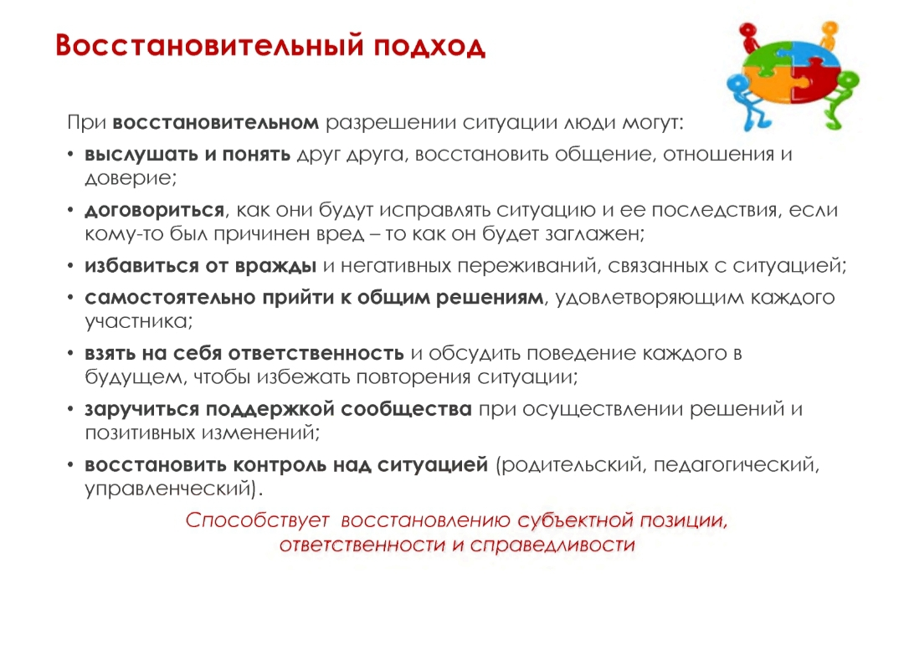
Основой метода восстановительного подхода является ценность построения конструктивных отношений и умения договориться в сложных ситуациях.

